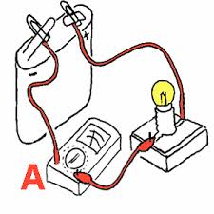
Oppgaver:
Elektrisk strøm
- Se på nærmiljøet ditt, og finn ut hvor elektrisitet inngår.
2. Hva er elektrisk strøm?
3. Hva er elektrisk spenning?
4. Hva er forskjellen på likestrøm og vekselstrøm?
5. Hva er elektrisk motstand?
6. Hvor i den elektriske kretsen finner vi den største elektriske motstanden?
9. Hvordan tegner vi elektriske komponenter i koblingsskjemaer?
10. Hvilke farer blir du utsatt for når du arbeider med elektriske anlegg?
11. Hva må du passe på når du skal hjelpe en person som har fått strøm i seg?
Ohms lov
Ohms lov beskriver forholdet mellom strøm, spenning og resistans. Bruk det du har lært om dette, til å svare på oppgavene.
1. Finn spenningen i en elektrisk krets når strømmen er 2 ampere og resistansen er 6 ohm.
2. Finn strømmen i kretsen når spenningen er 230 volt og resistansen er 460 ohm.
3. Finn resistansen i forbrukeren når spenningen er 24 volt og strømmen er 6 ampere.

